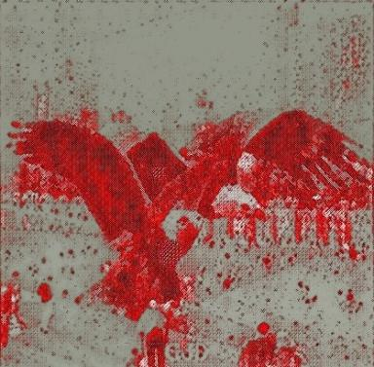 George Ducas

Identifiants chercheurs

- IdHAL : george-ducas

Publications

